% DIFICULTAD | PUNTAJE TOTAL | PUNTAJE OBTENIDO | PORCENTAJE OBTENIDO
50% | 38

COLEGIO PEDRO DE VALDIVIA DE VILLARRICA
Departamento de Matemática Programa de Integración Jocelyn Llanos

EVALUACIÓN FORMATIVA 4º medio
MATEMÁTICA
NOMBRE:
CURSO: |  | FECHA:
OBJETIVO(S) DE APRENDIZAJE | HABILIDADES |  | CONTENIDOS
- .Comprender conjunto numérico R | - -Reconocer conjuntos y subconjuntos de los números reales.  - Recordar y comprender estrategia de adición de números reales con igual o distinto signo.  - Reconocer concepto de valor absoluto. |  | - Números reales

ITEM DE VERDADER Y FALSO

- Determina si las siguientes proposiciones son verdaderas (V) o falsas (F). Justifica las falsas en el espacio dado (2 pts. c/u).

- _____ Los números reales se pueden representar en la recta numérica.

- _____ Los racionales e irracionales no perteneces al conjunto de números reales

- _____ Las siguientes expresiones de conjuntos numéricos N – Z – Q - I, son pertenecientes al conjunto numérico R

4. _____ La propiedad Transitiva no pertenece a los números reales

5. _____ La propiedad Tricotomía pertenece a los números reales

ITEM DE SELECCIÓN MULTIPLE.
Lee cada pregunta, luego marca la alternativa correcta (2 puntos c/u)
1. ¿Qué operación se puede hacer con los números reales?  A) Sumar y restar  B) Multiplicar y dividir  C) Todas las operaciones se puede hacer con los números reales. | 2. El siguiente grupo de números pertenece a: 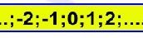  A) Los números enteros  B) Los números naturales  C) Los números irracionales
3. Podemos decir que 20 es - 20  Recuerda los siguientes símbolos: Mayor que > Menor que < Igual que =  A) Mayor  B) Menor  C) Igual  3  8 | 4. Podemos decir que 20 es 10  Recuerda los siguientes símbolos: Mayor que > Menor que < Igual que =  A) Mayor  B) Menor  C) Igual  6
5. El siguiente numero pertenece a :  A) Naturas  B) Irracional  C) Racional | 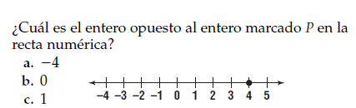
7 El valor absotuto de |+5 | es:  Recuerda el valor absoluto de un numero negativo es el opuesto de este ej: de -3 es 3 Si el numero es positivo como resultado dará el mismo numero ej: 2 = 2  A) 5  B) -5  C) 4 | 8. De la siguiente recta numerica ¿Cuál es el numero mayor?  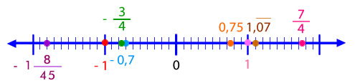  A) 0,75  7  4  B)  C) -1

ITEM DE RELACIÓN
Observa los siguientes grupos de números de la columna A, luego únelos con una línea a la columna B relacionando cada grupo de números con su conjunto numérico correspondiente.( 4 puntos)
COLUMNA B Conjunto de números:
COLUMNA A Grupo de números:

Números naturales


Números irracionales
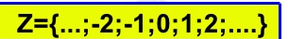
Números reales

Números Enteros

ITEM DE APLICACIÓN.
Ejemplo
Realiza los siguientes ejercicios de adición de números reales con igual o distintos signos observa el ejemplo y la estrategia ( 8 puntos):
Suma de números enteros con igual signo positivo:
Para sumar dos números enteros de igual signo (positivo), se suman los valores absolutos y se coloca el signo de los sumandos.
Recuerda que: El valor absoluto es el valor opuesto de un número
El opuesto de -2 es 2 El opuesto de -2 es 2
Cuando el numero es positivo da como resultado positivo ejemplo 5 = 5 / +5 = 5

Ejemplo 1:
Ejemplo 2:

3 + 2 = 5
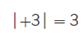
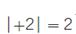
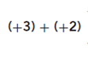

Ejercicios:
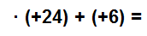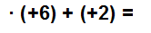

Recuerda que: El valor absoluto es el valor opuesto de un número
El opuesto de -2 es 2 El opuesto de -2 es 2
Cuando el numero es positivo da como resultado positivo ejemplo 5 = 5 / +5 = 5

Suma de números enteros con igual signo negativo:
Para sumar dos números enteros de igual signo (negativo) se suman los valores absolutos y coloca el signo de los sumandos.

(-5) + (-1) =
|-5| = 5 |-1|= 1
5 + 1 = - 6 (-5) + (-1) = -6
(+ 6) + (-2) =
|+6| = 6 |-2| = 2
6 - 2 = +4 (+6) + ( -2) = +4
Suma de números enteros con distinto signo uno positivo y otro negativo:
Para la suma de dos números enteros con distinto signo, (uno positivo y el otro negativo) se resta el valor absoluto menor del valor absoluto mayor. Se mantiene el signo del valor absoluto mayor.

Recuerda que: El valor absoluto es el valor opuesto de un número
El opuesto de -2 es 2 El opuesto de -2 es 2
Cuando el numero es positivo da como resultado positivo ejemplo 5 = 5 / +5 = 5


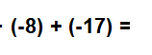

Recuerda se conserva el signo de valor absoluto mayor.

Ejercicios:
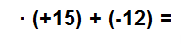
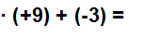

Suma de números enteros con distinto signo uno negativo y otro positivó:
Para la suma de dos números enteros con distinto signo, (uno negativo y el otro positivo) se resta el valor absoluto menor del valor absoluto mayor. Se mantiene el signo del valor absoluto mayor.

Recuerda se conserva el signo de valor absoluto mayor.
(-8) + (+6) =
(-13) + (+11) =
Ejercicios:
Recuerda que: El valor absoluto es el valor opuesto de un número
El opuesto de -2 es 2 El opuesto de -2 es 2
Cuando el numero es positivo da como resultado positivo ejemplo 5 = 5 / +5 = 5

(-5) + (+4)
|-5|= 5 |+4| = 4
5 - 4 = -1 (-5) + (+4) = -1

